Заявка на разработку Документации ХАССП

Наименование заявителя
Вид деятельности
предприятия
Юридический адрес
Фактический адрес
ИНН |  |  | ОГРН:

Штатное расписание | Названия должностей и состав рабочей группы по внедрению ХАССП (Руководитель предприятия, ответственный за внедрение ХАССП, технолог, нач. производства (смены, участка), зав. складом, руководитель отдела закупок, руководитель отдела продаж, руководитель технического отдела и другие возможные участники)  Если руководящий состав меньше, указанного в составе рабочей группы, написать руководителей, отвечающих за эти направления по совмещению
Количество сотрудников на производстве
Ассортимент выпускаемой продукции
Ассортимент сырья
Ассортимент вспомогательного сырья и материалов (упаковка)
График работы предприятия (посменно, непрерывный цикл, обычная рабочая неделя)
Количество производственных цехов
Основные единицы оборудования в каждом цехе
Описание технологического процесса (схема) ОБЯЗАТЕЛЬНАЯ ДЛЯ ЗАПОЛНЕНИЯ.
Схема технологического процесса должна быть с подробным описанием.
Транспортировка, хранение, упаковка.
Чертежи цехов предприятия | 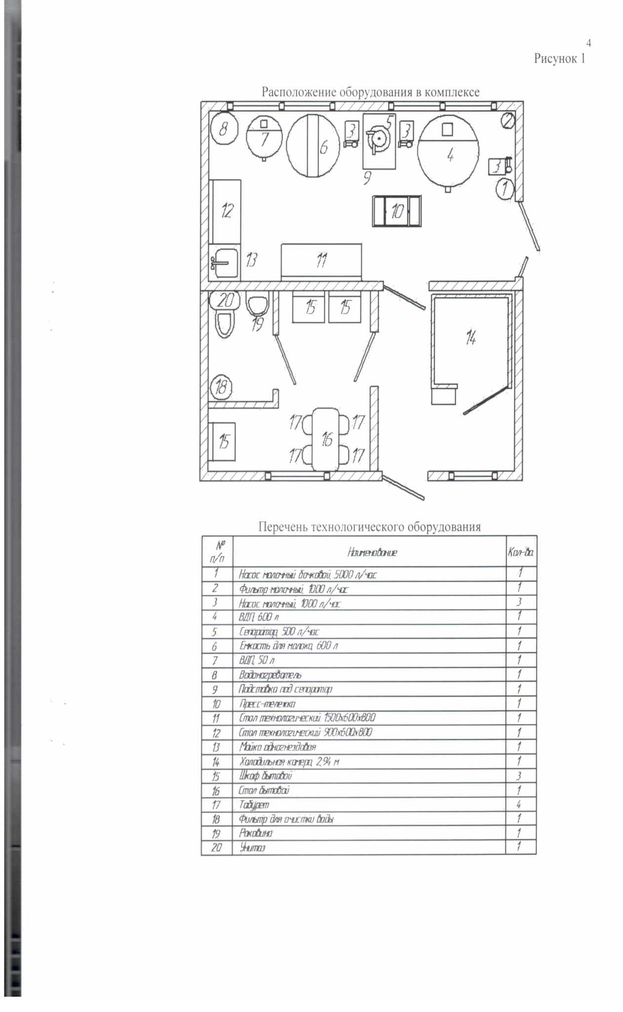
Какие складские помещения имеются на предприятии
Краткое описание производства | Описание производства творога, сметаны и масла сливочного несоленого традиционного  - Приемка молока  - Слив творога для прессовки  - Мойка ВДП для творога  - Перекачка молока в ВДП для подогрева до 36 градусов  - Слив сметаны из ВДП и фасовка  - Отбивание сливок на масло-бойне  - Расфасовка масла  - Включение сепаратора для отбора сливок на масло и сметану  - Перекачивание обрата в ВДП для творога  - Пастеризация творога и сметаны  - Прессовка творога  - Охлаждение ВДП для творога и ВДП для сметаны  - Закваска творога и сметаны  - Расфасовка творога и сметаны  Описание производства сыра мягкого  - Прием молока  - Нормализация молока обратом  - Закваска  - Прессование  - Охлаждение и выдержка  - Расфасовка сыра
Схемы производственных потоков | 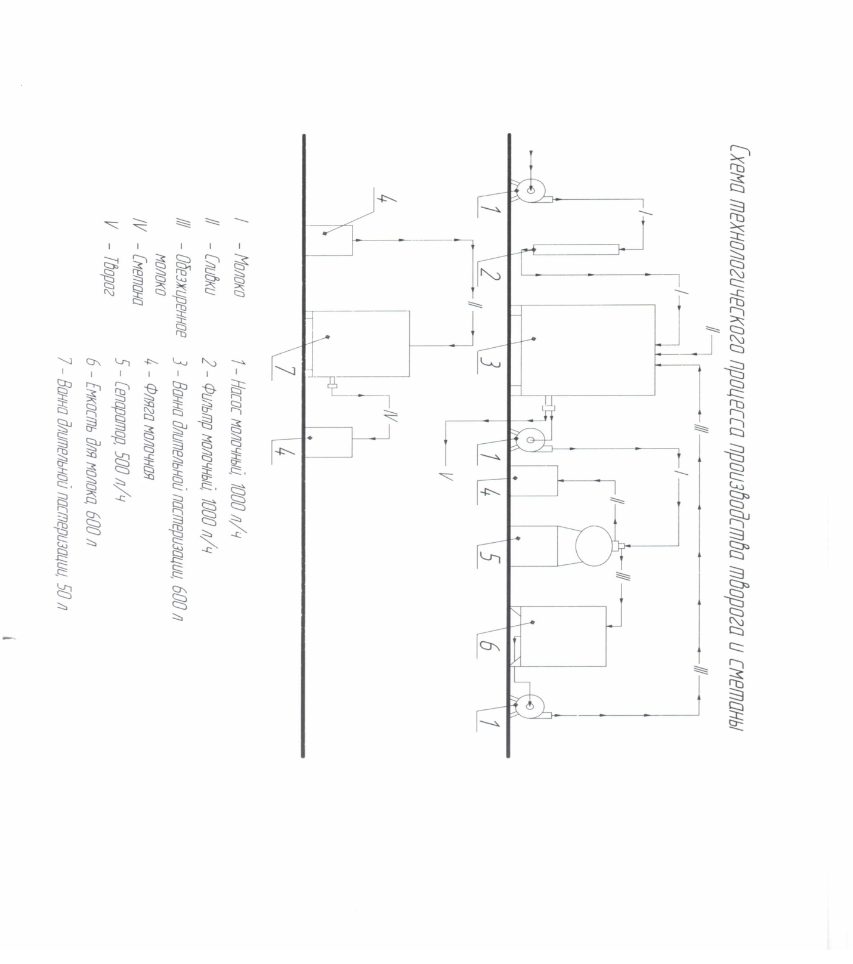

Примечание: Данная заявка не является окончательной. Дополнительные вопросы будут задаваться во время работ по составлению Программы пищевой безопасности по ХАССП.

